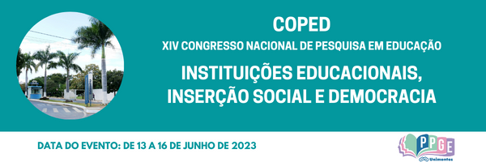

**EDUCAÇÃO COMO PROJETO FAMILIAR: A SOBRECARGA DAS MÃES DE CLASSE MÉDIA**

Karine Luiza de Souza Miranda

UEMG

mkarine945@gmail.com

Daniela Oliveira Ramos dos Passos

UEMG

daniela.passos@uemg.br

**Palavras-chave**: Educação. Classe Média. Mães.

**Resumo Simples**

O presente trabalho, tem por objetivo identificar o impacto da educação, como projeto familiar na rotina das mães de classe média no contexto da pandemia de covid-19. O foco é a região do Barreiro, com recorte temporal de 2020 a 2021, a fim de identificar as vivencias das mães nesse contexto. Segundo Nogueira (2006), ao longo do tempo, a família passou de unidade de produção a

unidade de consumo, nesse processo, as famílias deixaram de ver os filhos como uma possibilidade de geração de renda ou garantia de sucessão (permanência do nome da família) e passaram a vê-los, sobretudo, como objeto de afeto, cuidado e autorrealização. Essa mudança, fez com que o projeto familiar se alterasse, aumentando os investimentos em cada filho e exigindo que os genitores planejassem um futuro para a prole. As famílias da classe média colocam a educação como algo essencial dentro da realização do projeto familiar e tendem a não medir esforços para proporcionar uma educação de qualidade, mesmo com o alto investimento. Em favor disso, atrelado à evolução dos métodos contraceptivos e ao aumento da inserção das mulheres no mercado de trabalho, é possível ver ao longo do tempo uma redução no número de integrantes dessas famílias, o que melhora as condições das famílias para a concretização desse projeto. Com a inserção cada vez mais alta das mulheres no mercado de trabalho, a rotina familiar muda, fazendo com que as tarefas e obrigações com a prole precise ser dividida entre os genitores, mas isso muita das vezes não acontece, gerando uma sobrecarga mental e física nas mães. A proposta metodológica visa realizar um questionário eletrônico com as mães da região do Barreiro e em seguida realizar uma entrevista com as que se sentirem à vontade. A partir dos dados coletados e interlocução com referencial bibliográfico identificar o impacto da educação como projeto familiar nas mães de classe média. Deste modo, espera-se que a pesquisa produza informações que colaborem para repensar a rotina das mães da classe média e seu envolvimento na educação dos filhos.

**Referências**

NOGUEIRA, M. A. Família e escola na contemporaneidade: os meandros de uma relação.

**Educação &amp; Realidade,** v. 31, n. 2, p. 155-169, 2006.

ROMANELLI, G. Famílias de camadas médias: a trajetória da modernidade. 1986. Tese

(Doutorado) - Faculdade de Filosofia, Ciências e Letras, São Paulo, 1986.

ROMANELLI, G. Mudança e Transição em Famílias de Camadas médias. **TRAVESSIA-**

revista do migrante, n. 9, p. 32-34, 1991.

ROMANELLI, G. O Relacionamento entre pais e filhos em famílias de camadas médias.

**Paidéia** (Ribeirão Preto), v. 8, p. 123-136, 1998.